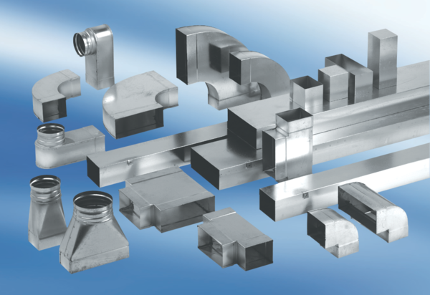Kanálové tlumiče hluku s obložením a kulisou 40 mm KSDA55/110/700Obsah dodávky: 1 kusSortiment: K
Typové číslo: 0092.0464Výrobce: MAICO

